**2024年第十一届中国可视化与可视分析大会**

**数据可视化竞赛 赛道1**

**（ChinaVis Data Challenge 2024 - mini challenge 1）**

**答 卷**

参赛队名称：上海交通大学-白骐硕-赛道1

团队成员： 白骐硕，上海交通大学，qishuo-bai@sjtu.edu.cn，队长

吴治远，上海交通大学，wzy605399@sjtu.edu.cn

刘一诺，上海交通大学，lyn15806636972@sjtu.edu.cn

杨雨彤，上海交通大学，flora20@sjtu.edu.cn

曹俊翔，上海交通大学，cjxqaq@sjtu.edu.cn

董笑菊，上海交通大学，xjdong@sjtu.edu.cn，指导老师

团队成员是否与报名表一致（是或否）：是

是否学生队（是或否）： 是

使用的分析工具或开发工具（如果使用了自己研发的软件或工具请具体说明）：D3，Python

例：D3，Excel，MySQL，Qt，CVASTer（天津大学xxx中心开发的数据可视分析工具）

共计耗费时间（人天）： 40人天

本次比赛结束后，我们是否可以在网络上公布该答卷与视频（是或否）：是

**1、【知识掌握程度】分析学习者答题行为日志记录，从答题分数、答题状态等多维度属性量化评估知识点掌握程度，并识别其知识体系中存在的薄弱环节。**（建议参赛者回答此题文字不多于800字，图片不多于5张）

**1.1 系统概览（如果字数太多，不行就删掉，或者放在赛题之前）**

**图1：**可视分析系统概览图（系统完成后截一个更好的，标上ABCD，把聚类设置的浮窗也截上）

为了完成「析数启智」时序多变量教育数据可视分析挑战赛，我们基于赛事提供数据设计了可视分析系统LearnClusterVis，旨在帮助教育机构全面了解和优化教学效果。该系统通过多视图展示学习者的学习行为和知识掌握情况，包括：

* 聚类视图（Scatter View）：展示学习者的聚类情况，便于识别不同群体的学习模式。
* 画像视图（Portait View）：通过外圈圆环图详细展示群体或个体对不同知识点及子知识点的掌握情况；通过内圈雷达图展示学习者在不同特征上的表现，从而帮助用户深入分析学习行为模式。
* 题目视图（Title View）：展示各个题目的答题情况，包括每题的作答次数、分数分布、提交时间分布等信息。
* 周日志视图（Week View）：按周展示学习者对不同知识点和子知识点的掌握程度，便于跟踪学习者在不同时间段的表现。
* 学生视图（Student View）：详细展示每个学生的详细答题信息，包括提交次数和最高得分。

+一个流程图（简单）介绍一下聚类特征选取

**1.2知识点掌握程度特征选取**

为了量化评估知识点掌握情况，我们首先在原始数据的基础上进行了初步分析和处理，最终选取了6个特征用来反映某位学习者对于某道题的掌握情况，然后根据题目的分值为每道题的掌握情况赋予权重，最后通过加权平均来计算学习者对于某个知识点或者子知识点的掌握程度。选取的特征及其解释如**表1**所示：（要不要加上计算的公式？要）

**表1:** 知识点掌握程度

|  |  |  |
| --- | --- | --- |
| **特征字段** | **含义** | **解释** |
| score_bonus | 答题得分加成 | 题目最终得分越高，该值越高 |
| tc_bonus | 时间复杂度加成 | 题目时间复杂度越低，该值越高（如题目回答错误，则该值为0） |
| mem_bonus | 空间复杂度加成 | 题目空间复杂度越低，该值越高（如题目回答错误，则该值为0） |
| _error_type_penalty | 错误类型扣减 | 题目错误类型越少，该值越高 |
| _test_num_penalty | 尝试次数扣减 | 题目尝试次数越少，该值越高 |
| rank_bonus | 排名加成 | 题目排名越高，该值越高（OJ网站通常会设立用户排名，以用户的提交答案通过数多少或某个题目执行时间快慢为排名依据） |

**1.3 群体知识点掌握程度分析**

由于数据的高维度特性，我们希望通过聚类的方式来进行初始分析。用户可以首先点击右上角的设置按钮打开Cluster Configuration，选择聚类所使用的维度，并筛选数据范围（**图1-xxx**）。例如，通过选择1.2中的6个特征，将数据范围设置为所有班级和所有专业，我们可以得到图2所示的聚类和群体画像结果。我们可以通过聚类图发现，根据知识点掌握程度，所有学习者被大致分为了三类。蓝色（第一类）群体数量最多，其次是绿色（第三类），最后是橙色（第二类）。通过观察右侧的画像图的外圈，我们可以发现，第一类学习者群体的各个知识点掌握程度较为平均，同时都保持一个较高水平，因此我们可以认为这一群体的知识点掌握程度属于“较高且均衡”。对于第二类学习者群体来说，部分知识点掌握水平较为薄弱，例如b3C9s、g7R2j、s8Y2f，但也有个别知识点掌握程度中等，因此这一类群体的知识点掌握程度为“较差且不均”。对第三类学习者群体来说，8个知识点掌握程度也相对均衡，但整体掌握水平相较于第一类来说仍有进步空间，因此这一群体的知识点掌握程度为“中等且均衡”。

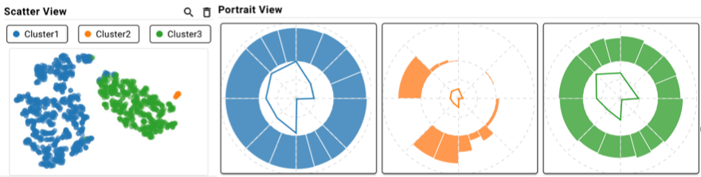

**图2：**全部学习者知识点掌握程度聚类分析

**1.4 个体知识点掌握程度分析（portait，week）**

我们还可以进一步对个体的知识点掌握程度进行分析。例如我们可以在聚类视图中，点选单个或者框选多个点，以对比探究该点的知识掌握程度与群体平均知识掌握程度的区别。在图3中，我们可以在聚类视图中看到上方有一个绿色的点靠近蓝色群体，点击该点，我们可以在右侧画像视图中看到该点的知识点掌握成图（黑色轮廓线标出）。我们可以看到该学习者对大部分知识点的掌握程度较好，高于绿色群体平均值，因此该点具有与蓝色群体相近的特征，这也解释了为什么在聚类图中该点靠近蓝色群体。同时我们发现，该学习者在b3C9s和k4W1c的知识掌握上较为薄弱，其掌握程度低于绿色群体平均水平。

**图3:**

由于数据具有时序性，因此我们还设计了周日志视图，以此来探究学习者对知识的掌握程度随着时间的变化。如图4所示，展示了前面探究的学习者每周的知识点掌握程度变化。外圈与画像视图含义相同，展示了对于各个子知识点的掌握程度，中间的圆通过颜色深浅来映射答题分数的变化，颜色越深，说明目前所得分数越高。同时，我们通过横线对相邻两周的环形图进行连接，线的宽度越大，代表学习者在这两周之间的知识掌握程度进步越大。在图4中，我们发现该学习者在第1到13周没有进行题目作答，从第14周开始，进行了r8S3g知识点相关的习题作答。再次作答时间为第19周，在该周该学习者进行了大部分问题的作答，因此我们可以观察到第19周到第20周之间的流动横线宽度较大，表示了该学习者在本周内知识点掌握的进步较大。



**图4:**

**2、【学习模式】结合学习者的特征挖掘个性化学习行为模式，从多角度设计并展示学习者画像，如答题高峰时段、偏好题型、正确答题率等**（建议参赛者回答此题文字不多于800字，图片不多于5张）

**2.1 学习者画像设计**

除了在1.2中叙述的用来量化知识点掌握程度的特征，我们还补充了探索加成与热情加成两个特征，用来更完整和全面地反映学习者的学习习惯和模式。补充特征的具体描述如表2所示。我们选择用雷达图的形式对学习者画像进行可视化，学习者的学习行为模式将通过八边形进行呈现，每个顶点所反映的维度如图5所示。

表2:

|  |  |  |
| --- | --- | --- |
| **特征字段** | **含义** | **解释** |
| explore_bonus | 探索加成 | 题目回答正确后，仍然尝试探索，探索次数越多该值越高 |
| enthusiasm_bonus | 热情加成 | 题目发布后，全部提交次数的时间平均值越早，说明该生完成题目的热情越高，则该值越高 |

**图5:** 学习者画像雷达图设计

**2.2 学习者画像分析**

以Class14为例，我们选择所有8个特征进行聚类。通过观察聚类图，我们发现该班级的学习者被分为了三类。第一类学习者群体（蓝色）与第三类学习者群体（绿色）的知识点掌握程度相近，均为“较高且均衡”，但两个群体的学习模式却有差异。具体来讲，第一类学习者群体在“排名”以及“热情”两个维度上表现不如第三类学习者群体。在聚类视图中，任意点击多个蓝色和绿色学习者，我们可以在周日志视图中看到这两位学习者每周的知识点掌握程度变化情况（图7）。我们发现，由于蓝色群体在学习者画像中的“热情加成”相较与绿色群体较低，因此在周日志视图中开始答题的时间也较晚，绿色群体开始于前三周，而蓝色群体开始于第八周以后。此外，通过观察图6我们还可以发现，三个群体的学习者在“探索”维度上的表现都不尽如人意，这说明在题目取得满分后，大部分学习者不会再进行提交和探究。从教学角度来看，这也反映了应当加强引导学有余力的学习者进行不同方法的进一步尝试和探索。

总的来说，蓝色群体的分数和时空复杂度等答题表现较好，但答题热情不够高涨，倾向于拖延到后期完成答题，也因此在排名上不尽如人意，我们可以将这类群体归为“高效拖延者（Efficient Procrastinators）”。橙色群体在答题表现上来看表现较弱，包括分数、排名、时间空间复杂度等均有较大提高空间，但其答题热情比蓝色群体更高，尝试次数也相对另外两个群体更多，提交所涉及的错误类型也较多，我们可以将这类群体归为“积极探索者（Diligent Explorers）”。第三类绿色群体在答题表现上来看表现最佳，拥有较高的分数、排名以及相对理想的时间和空间复杂度，答题热情也较高，通常情况下倾向于较早开始进行题目探究，这类群体可以被称作“卓越学习者（Outstanding Learners）”。但三类群体的共同缺点是在提交正确答案后不会进行复习或尝试新方法继续提交，缺乏深入学习和探索的动力。

**图6:**

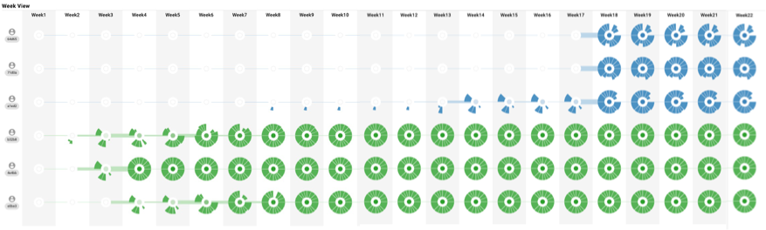

**图7:**

**3、【知识掌握程度and 学习模式】不同的学习模式直接影响到学习者对知识的吸收、整合及应用能力，高效的学习模式能够促进知识的深度理解和长期记忆。请对学习模式与知识掌握程度之间的潜在关系进行建模，利用图表的形式呈现结果并简要分析。**（建议参赛者回答此题文字不多于800字，图片不多于5张）

**3.1**

**我们首先分析“热情”与“探索”与知识掌握程度的关系。我们在聚类设置面板中选择了“分数”、“排名”、“热情”以及“探索”四个因素进行聚类，聚类结果如图8所示。我们可以看到**

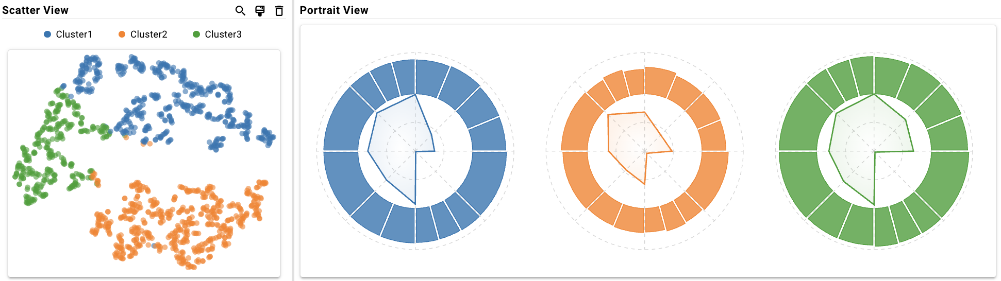

**图8:**

**4、【题目本身】合理的题目难度应当与学习者的知识掌握程度相匹配，当学习者知识掌握水平很高但答题正确率较低时，意味着题目难度超出了其能力范围。请试着利用可视分析方法找出这些不合理的题目。**（建议参赛者回答此题文字不多于800字，图片不多于5张）

**2.1 过难题目**

**2.2**

**5、结合上述分析结果，请你为题目设计者和课程管理人员提供一些宝贵的建议，以优化题库内容设置和改善教学质量，并简要说明理由。**（建议参赛者回答此题文字不多于500字，图片不多于3张）

**2.1 学习者画像分析设计**